W MAŁYM CIELE, OGROMNE SERCE
Okres świąteczny to czas, kiedy jesteśmy szczególnie wyczuleni na krzywdę i potrzeby innych. W naszej szkole nie brakuje osób, które mają ogromne serca.
W listopadzie akcja - „Zbiórka dla burka”, w której to uczniowie i dzieci z przedszkola licznie wzięli udział.
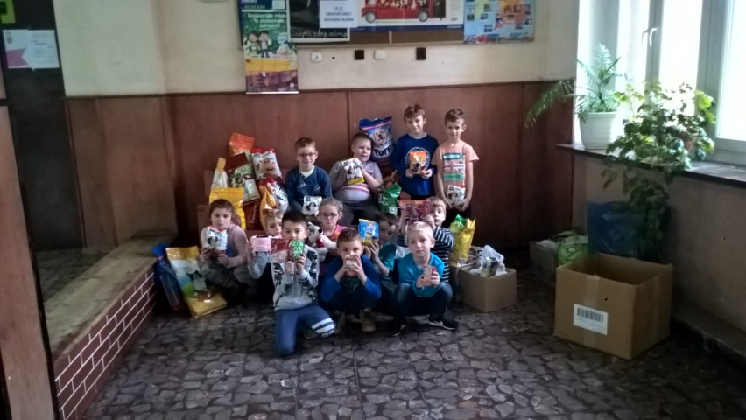
Grudzień - dzieci z klasy III A przygotowały prezent dla niepełnosprawnej dziewczynki, której marzeniem był rowerek stacjonarny, niezbędny do rehabilitacji chorych nóżek. Sprawna akcja, zbiórka pieniążków i …… rowerek zakupiony.
Dzieci doczytały w liście, który otrzymaliśmy, że dziewczynka jest fanką Elzy. Postanowiliśmy i to marzenie spełnić przynosząc ubrania, pamiętnik, gry itp. z bohaterką bajki.
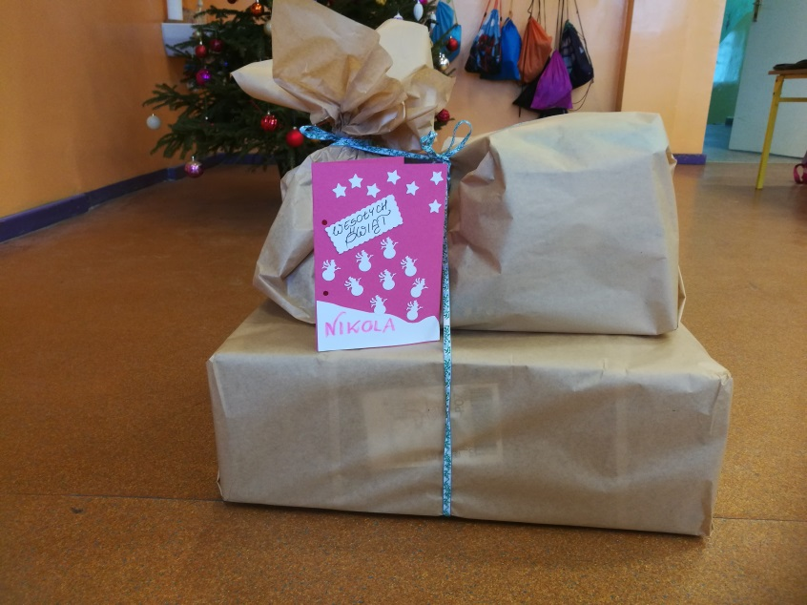
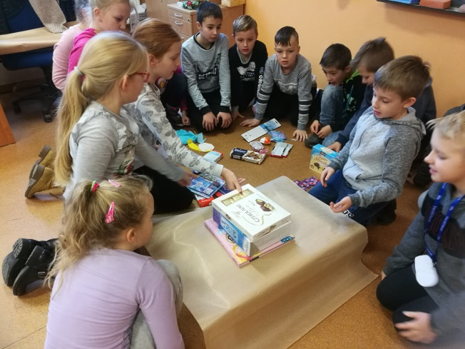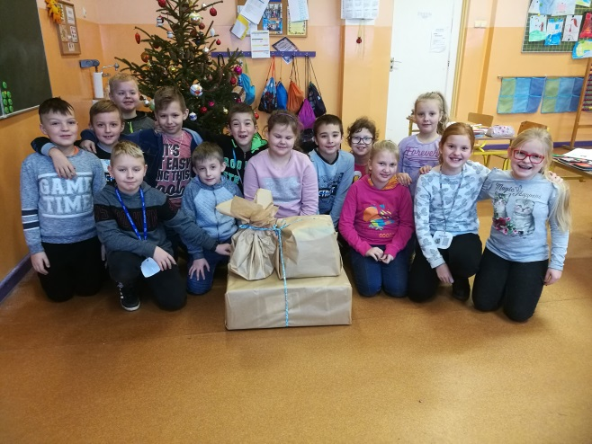
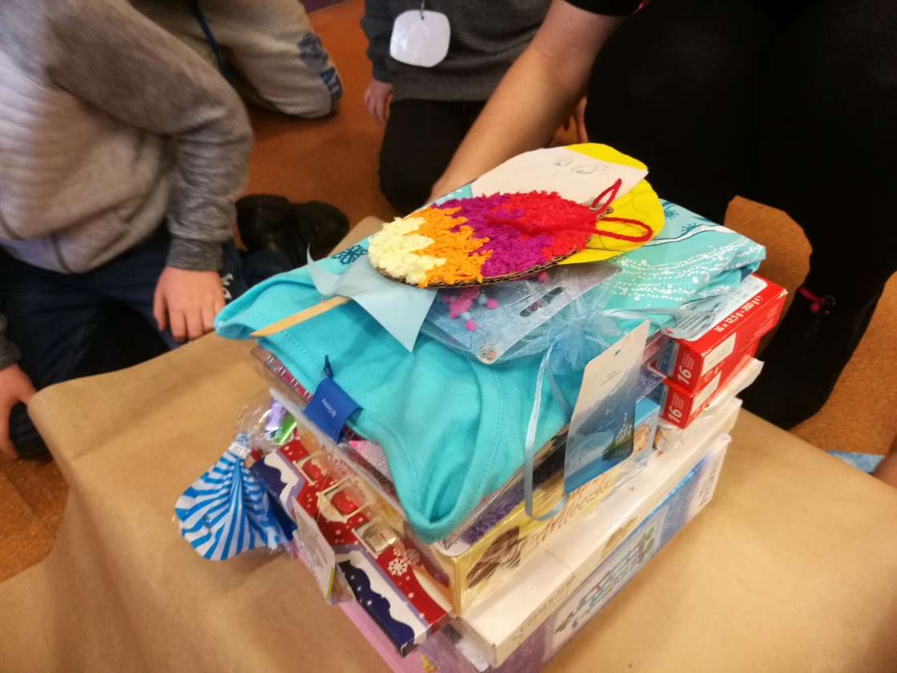
Serdecznie dziękuję dzieciom i rodzicom z klasy III A
za wspaniały gest
Anna Skrzypczak

